

МIНIСТЕРСТВО ОСВIТИ І НАУКИ УКРАЇНИ

НАЦІОНАЛЬНИЙ ТЕХНІЧНИЙ УНІВЕРСИТЕТ УКРАЇНИ

“КИЇВСЬКИЙ ПОЛІТЕХНІЧНИЙ ІНСТИТУТ

ІМЕНІ ІГОРЯ СІКОРСЬКОГО”

Факультет прикладної математики

Кафедра програмного забезпечення комп’ютерних систем

**Лабораторна робота №** 1

з дисципліни “ Основи web-програмування ”

тема “Створення та публікація статичних веб-документів”

|  |  |  |
| --- | --- | --- |
| Виконав  студент II курсу  групи КП-81  Бухаленков Дмитро Олександрович  (*прізвище, ім’я, по батькові*)  варіант № |  | Перевірив  “____” “____________” 20___ р.  викладач  Гадиняк Руслан Анатолійович  (*прізвище, ім’я, по батькові*) |

Київ 2019

**Мета роботи**

Познайомитись із поняттям веб-документів та технологіями їх створення і стилізації.

Опублікувати статичний веб-сайт на одній із безплатних веб-платформ.

**Постановка завдання**

Зміни в репозиторій **B**:

1. Основні розділи сайту:  
   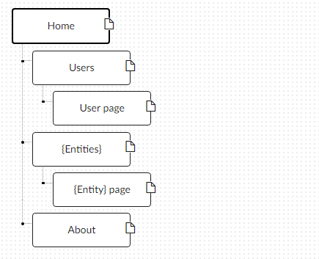
   1. **Home**. Додати на головну сторінку (index.html) назву сайту і додаткову інформацію про сайт і його призначення (параграф опису).
   2. **Users**. Сторінки користувачів:
      1. Створити файл users.html (тут і для інших сторінок: на основі HTML5 шаблону).
      2. Створити файли мінімум для 2-х користувачів (наприклад, users/1.html та users/2.html). Додати на сторінки інформацію про користувачів:
         * Логін.
         * Повне ім'я.
         * Дату реєстрації на сайті.
         * Параграф із біографією.
      3. Зв'язати сторінки так, щоби з index можна було перейти до users, а з users до кожного з користувачів (users/1.html та users/2.html).
   3. **{Entities}**. Сторінки сутностей за варіантом:
      1. Створити файл зі списом сутностей (наприклад, tasks.html) кожен елемент списку - посилання на сутність.
      2. Створити файли мінімум для 3-х сутностей (наприклад, tasks/1.html, tasks/2.html). У файлах розмістити інформацію про кожну сутність.
      3. Зв'язати сторінки так, щоби з index можна було перейти до списку сутностей, а зі списку сутностей до кожної сутності.
   4. **About**. Створити сторінку (about.html) із додатковим описом сайту і інформацією про автора сайту.
2. Додаткові зміни:
   1. Меню сайту. Створити список посилань на основні розділи сайту (Home, Users, {Entities}, About) і додати його до всіх створених сторінок.
   2. Зображення:
      1. Створити директорію images/ і додати у неї мінімум 3 зображення довільних форматів (наприклад, images/logo.png, images/users/1.png, images/users/2.png). Також можна додати декілька зображень для сутностей.
      2. Додати зображення за допомогою тегів img на відповідні сторінки (index, users/1, users/2).
   3. Стилізація сайту:
      1. Створити директорію stylesheets/, додати у неї файл з CSS-стилем (stylesheets/style.css) та підключити цей стиль до всіх створених веб-сторінок.
      2. Оформити стиль веб-сторінок [за вимогами](https://docs.google.com/presentation/d/1tXOT3GL0yhRbriRLlsUIn-zcRFQSkWsb2pYesO9Yr2M/edit?usp=sharing).
3. Завершення роботи над завданням:
   1. Із кореня **B** синхронізувати його із віддаленим репозиторієм. Перевірити роботу оновленого сайту у мережі Інтернет.
   2. **Додати посилання на ваш розроблений GitHub сайт у README.md в корені A** (посилання у форматі Markdown, [приклад](https://bitbucket.org/DevInCube/webprogbase)).
   3. Із кореня **A** синхронізувати його із віддаленим репозиторієм. Перевірити відмітку про виконання завдання на сайті.

**Тексти коду програм**

|  |
| --- |
| **index.html** |
| <!doctype html>  <html lang="en">  <head>  <link rel="stylesheet" href="stylesheets/style.css">  <meta charset="utf-8">  <title>ARTillerio</title>  <meta name="description" content="Beautiful arts and so on">  <meta name="author" content="3A43Mka">  </head>  <body>  <div class="alignment">  <img src="images/logo.jpeg" height="250" alt="Logo">  <div class="menu">  <pre><a class="menu-selected" href="index.html">Home</a> <a href="users.html">Users</a> <a href="illustrations.html">Illustrations</a> <a href="about.html">About</a></pre>  </div>  <h3>Welcome to collection of beautiful arts!</h3>  <p>This site will contain different arts from dozens of talented artists. <br> Stay tuned :)</p>  <!-- <p> <a href="/illustrations.html">Illustrations List</a> </p>  <p> <a href="/users.html">Users</a> </p>  <p> <a href="/about.html">About</a> </p> -->  </div>  </body>  </html> |

|  |
| --- |
| **style.css** |
| .alignment  {  text-align: center;  align-content: center;  }  table  {  border-collapse: collapse;  width: 25%;  margin: 0 auto;    }  table, th, td {  border: 1px solid black;  }  tr:hover {background-color: #f5f5f5;}  .menu  {  background-color: #dddddd;  max-width: 40%;  margin: auto;  padding: 2px 0px;  text-align: center;  margin-bottom: 20px;  }  .menu-selected  {  color: black;  text-decoration: none;  }  .bio  {  width: 30%;  margin: 0 auto;  text-align: left;  background-color: #d4bbbb;  padding: 10px 10px 10px 10px;  border: 1px solid #acacac;  margin-bottom: 40px;  } |

**Приклади результатів**

Головна сторінка сайту:

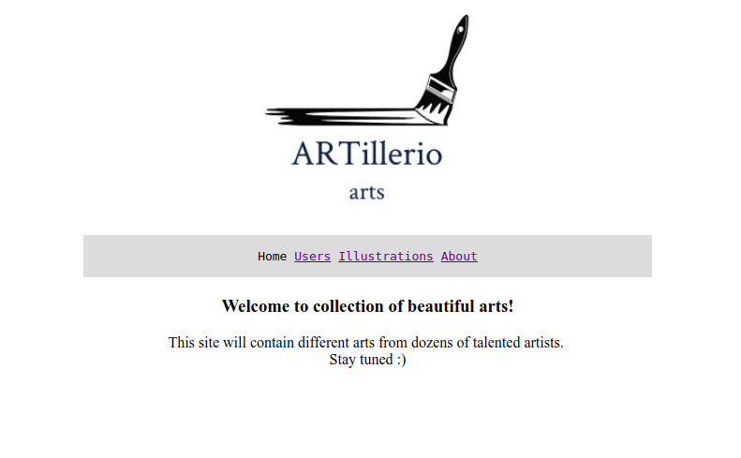

Перелік користувачів:

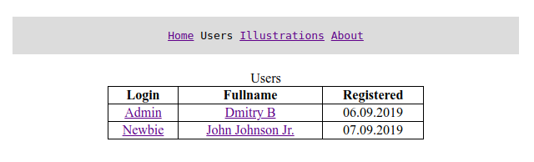

Прев’ю ілюстрації:

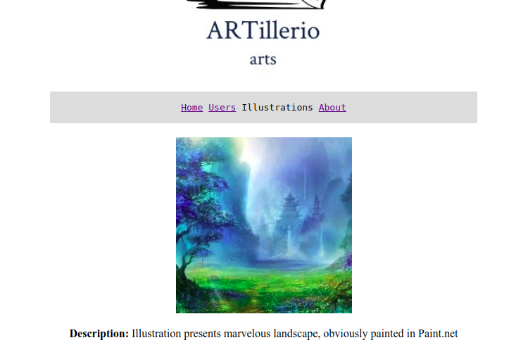

Профіль користувача:

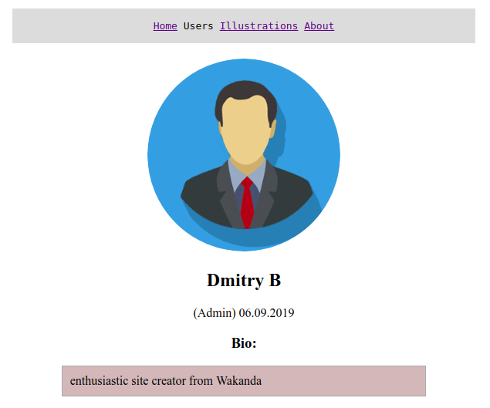

**Висновки**

При виконанні лабораторної роботи вивчалися можливості мови гіпертекстової розмітки HTML, були застосовані можливості хостингу веб-сторінок на GitHub, CSS, мови для опису стилів HTML сторінок.